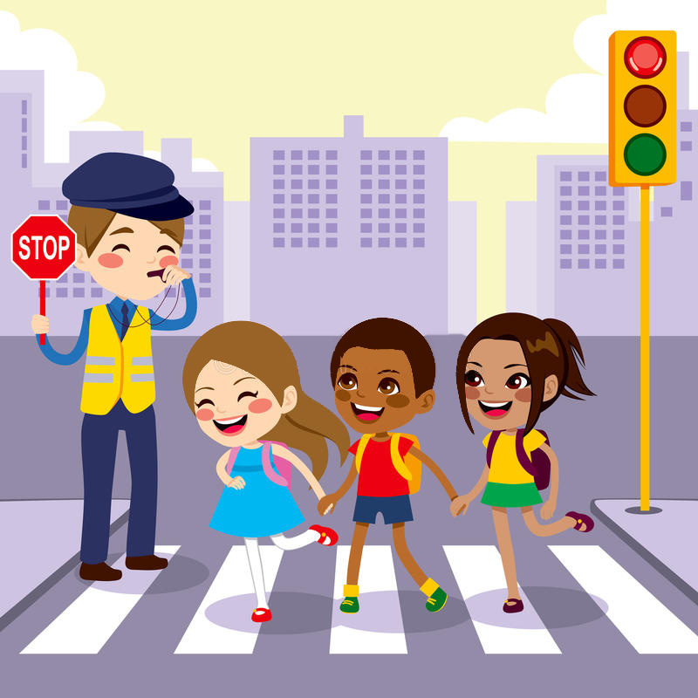
أُنْــــــشُـــــودَةُ قِــــفْ
الضَّــــــــــوْءُ الأَحْــمَر قِـــــــفْ الضَّـــوْءُ الأًخْــضَـــرْ سِــرْ
ضَـــــوْءٌ أَحْـــمَـــــرْ ضَوْءٌ أَخْضَرْ ضَوْءٌ أَصْفَرْ خُذْ الحَذَرْ
السَّــــهْـــمُ الأَيْـــمَـــنُ دُرْ السَّـــهْـــمُ الأَيْسَـــرُ دُرْ
سَهْمٌ أَيْــــــمَنْ سَهْمٌ أَيْسَــــرْ ضَــــوْءٌ أَحْمَرْ ضَوْءٌ أَخْضَرْ
ضَـــــــوْءٌ أَصْــــفَـــْر خُـــذْ الحَـــذَرْ

أُنْــــــشُـــــودَةُ قِــــفْ
الضَّــــــــــوْءُ الأَحْــمَر قِـــــــفْ الضَّـــوْءُ الأًخْــضَـــرْ سِــرْ
ضَـــــوْءٌ أَحْـــمَـــــرْ ضَوْءٌ أَخْضَرْ ضَوْءٌ أَصْفَرْ خُذْ الحَذَرْ
السَّــــهْـــمُ الأَيْـــمَـــنُ دُرْ السَّـــهْـــمُ الأَيْسَـــرُ دُرْ
سَهْمٌ أَيْــــــمَنْ سَهْمٌ أَيْسَــــرْ ضَــــوْءٌ أَحْمَرْ ضَوْءٌ أَخْضَرْ
ضَـــــــوْءٌ أَصْــــفَـــْر خُـــذْ الحَـــذَرْ

أُنْــــــشُـــــودَةُ قِــــفْ
الضَّــــــــــوْءُ الأَحْــمَر قِـــــــفْ الضَّـــوْءُ الأًخْــضَـــرْ سِــرْ
ضَـــــوْءٌ أَحْـــمَـــــرْ ضَوْءٌ أَخْضَرْ ضَوْءٌ أَصْفَرْ خُذْ الحَذَرْ
السَّــــهْـــمُ الأَيْـــمَـــنُ دُرْ السَّـــهْـــمُ الأَيْسَـــرُ دُرْ
سَهْمٌ أَيْــــــمَنْ سَهْمٌ أَيْسَــــرْ ضَــــوْءٌ أَحْمَرْ ضَوْءٌ أَخْضَرْ
ضَـــــــوْءٌ أَصْــــفَـــْر خُـــذْ الحَـــذَرْ

أُنْــــــشُـــــودَةُ قِــــفْ
الضَّــــــــــوْءُ الأَحْــمَر قِـــــــفْ الضَّـــوْءُ الأًخْــضَـــرْ سِــرْ
ضَـــــوْءٌ أَحْـــمَـــــرْ ضَوْءٌ أَخْضَرْ ضَوْءٌ أَصْفَرْ خُذْ الحَذَرْ
السَّــــهْـــمُ الأَيْـــمَـــنُ دُرْ السَّـــهْـــمُ الأَيْسَـــرُ دُرْ
سَهْمٌ أَيْــــــمَنْ سَهْمٌ أَيْسَــــرْ ضَــــوْءٌ أَحْمَرْ ضَوْءٌ أَخْضَرْ
ضَـــــــوْءٌ أَصْــــفَـــْر خُـــذْ الحَـــذَرْ

أُنْــــــشُـــــودَةُ قِــــفْ
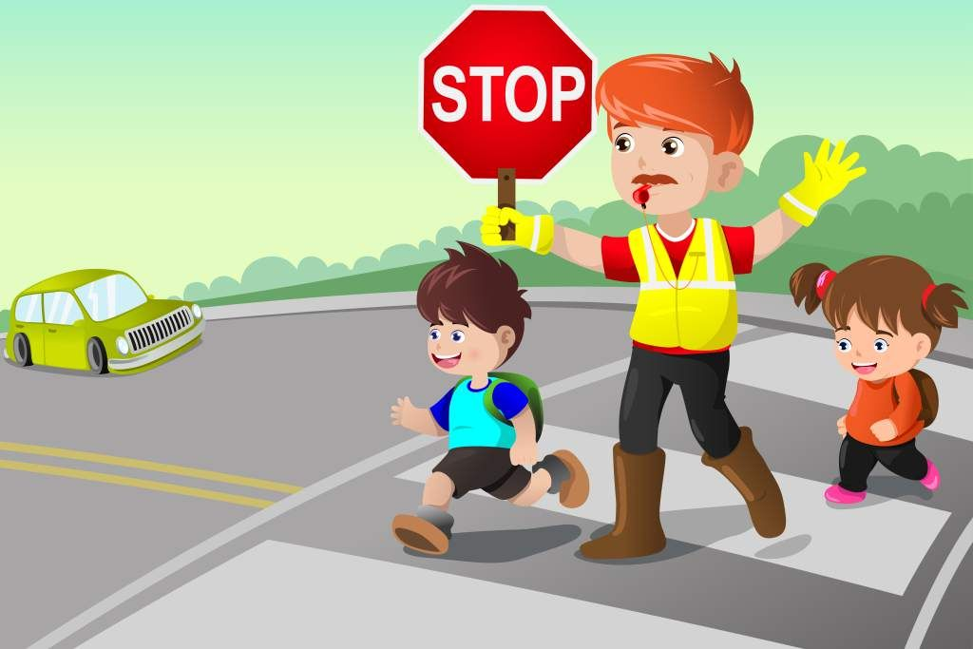
الضَّــــــــــوْءُ الأَحْــمَر قِـــــــفْ الضَّـــوْءُ الأًخْــضَـــرْ سِــرْ
ضَـــــوْءٌ أَحْـــمَـــــرْ ضَوْءٌ أَخْضَرْ ضَوْءٌ أَصْفَرْ خُذْ الحَذَرْ
السَّــــهْـــمُ الأَيْـــمَـــنُ دُرْ السَّـــهْـــمُ الأَيْسَـــرُ دُرْ
سَهْمٌ أَيْــــــمَنْ سَهْمٌ أَيْسَــــرْ ضَــــوْءٌ أَحْمَرْ ضَوْءٌ أَخْضَرْ
ضَـــــــوْءٌ أَصْــــفَـــْر خُـــذْ الحَـــذَرْ

أُنْــــــشُـــــودَةُ قِــــفْ
الضَّــــــــــوْءُ الأَحْــمَر قِـــــــفْ الضَّـــوْءُ الأًخْــضَـــرْ سِــرْ
ضَـــــوْءٌ أَحْـــمَـــــرْ ضَوْءٌ أَخْضَرْ ضَوْءٌ أَصْفَرْ خُذْ الحَذَرْ
السَّــــهْـــمُ الأَيْـــمَـــنُ دُرْ السَّـــهْـــمُ الأَيْسَـــرُ دُرْ
سَهْمٌ أَيْــــــمَنْ سَهْمٌ أَيْسَــــرْ ضَــــوْءٌ أَحْمَرْ ضَوْءٌ أَخْضَرْ
ضَـــــــوْءٌ أَصْــــفَـــْر خُـــذْ الحَـــذَرْ

